2004年下半年高等教育自学考试全国统一命题考试
数据结构导论 试题
课程代码2142
一、单项选择题（本大题共15小题，每小题2分，共30分）
1.要将现实生活中的数据转化为计算机所能表示的形式，其转化过程依次为()
A.逻辑结构、存储结构、机外表示
B.存储结构、逻辑结构、机外表示
C.机外表示、逻辑结构、存储结构
D.机外表示、存储结构、逻辑结构
2.若评价算法的时间复杂性，比较对数阶量级与线性阶量级，通常()
A.对数阶量级复杂性大于线性阶量级
B.对数阶量级复杂性小于线性阶量级
C.对数阶量级复杂性等于线性阶量级
D.两者之间无法比较
3.下列关于线性表的基本操作中，属于加工型的操作是()
A.初始化、求表长度、插入操作
B.初始化、插入、删除操作
C.求表长度、读元素、定位操作
D.定位、插入、删除操作
4.在一个单链表中，若p所指结点不是最后结点，s指向已生成的新结点，则在p之后插入s所指结点的正确操作是()
A.s–>next=p–>next;p–>next=s;
B.p–>next=s–>next;s–>next=p;
C.s–>next=p;p–>next=s;
D.s–>next=p–>next;p=s;[本科目答案页面导航：http://zk.ikaoti.cn/zikao.htm]
5.若有三个字符的字符串序列执行入栈操作，则其所有可能的输出排列共有()
A.3种
B.4种
C.5种
D.6种
6.C语言对数组元素的存放方式通常采用()
A.按行为主的存储结构
B.按列为主的存储结构
C.按行或列为主的存储结构
D.具体存储结构无法确定
7.根据定义，树的叶子结点其度数()
A.必大于0
B.必等于0
C.必等于1
D.必等于2
8.二叉树若采用二叉链表结构表示，则对于n个结点的二叉树一定有()
A.2n个指针域其中n个指针为NULL
B.2n个指针域其中n+1个指针为NULL
C.2n-1个指针域其中n个指针为NULL
D.2n-1个指针域其中n+1个指针为NULL
9.在一个无向图中，所有顶点的度数之和等于边数的()
A.1倍
B.2倍
C.3倍
D.4倍
10.若采用邻接表存储结构，则图的广度优先搜索类似于二叉树的()[最新年份咨询qq593777558]
A.先根遍历
B.中根遍历
C.后根遍历
D.层次遍历
11.采用顺序查找法，若在表头设置岗哨，则正确的查找方式通常为()
A.从第0个元素开始往后查找该数据元素
B.从第1个元素开始往后查找该数据元素
C.从第n个元素开始往前查找该数据元素
D.从第n+1个元素开始往前查找该数据元素[最新年份咨询qq593777558]
12.下列查找中，效率最高的查找方法是()
A.顺序查找
B.折半查找
C.索引顺序查找
D.分块查找
13.索引文件通常由索引表和主文件两部分构成，其中()
A.索引表和主文件均必须是有序文件
B.索引表和主文件均可以是无序文件
C.索引表必须是有序文件
D.主文件必须是有序文件
14.直接插入排序算法，其时间复杂性为()
A.O(1)
B.O(n)
C.O(nlog₂n)
D.O(n²)
15.下列排序方法中，属于稳定的排序方法是()
A.直接插入排序法
B.快速排序法
C.冒泡排序法
D.堆排序法
二、填空题（本大题共13小题，每小题2分，共26分）
请在每小题的空格中填上正确答案。错填、不填均无分。
16.从数据结构的观点，数据通常可分为三个层次，即：数据、数据元素和___________。
17.用程序设计语言、伪程序设计语言并混合自然语言描述的算法称为___________算法。
18.对顺序表执行插入操作，其插入算法的平均时间复杂性为___________。
19.在具有n个单元、且采用顺序存储的循环队列中，队满时共有___________个元素。
20.若front和rear分别表示循环队列Q的头指针和尾指针，m0表示该队列的最大容量，则循环队列为空的条件是___________。
21.二维数组A[10][20]采用按行为主序的存储方式，每个元素占4个存储单元，若A[0][0]的存储地址为300，则[A][10][10]的地址为___________。
22.树的遍历主要有先根遍历、后根遍历和___________三种。
23.深度为k的完全二叉树至少有___________个结点。
24.若图的邻接矩阵是一个对称矩阵，则该图一定是一个___________。
25.对于具有n个元素的数据序列，采用二叉排序树查找，其平均查找长度为___________。
26.要完全避免散列所产生的“堆积”现象，通常采用___________法。
27.ISAM其中文含义为___________方法。
28.在最好的情况下，对于具有n个元素的有序序列，若采用冒泡排序，所需的比较次数为___________次。
三、应用题（本大题共5小题，每小题6分，共30分）[[微信公众号：ikaoti]
29.已知某二叉树如下图所示，试给出其二叉链表及顺序存储结构表示。
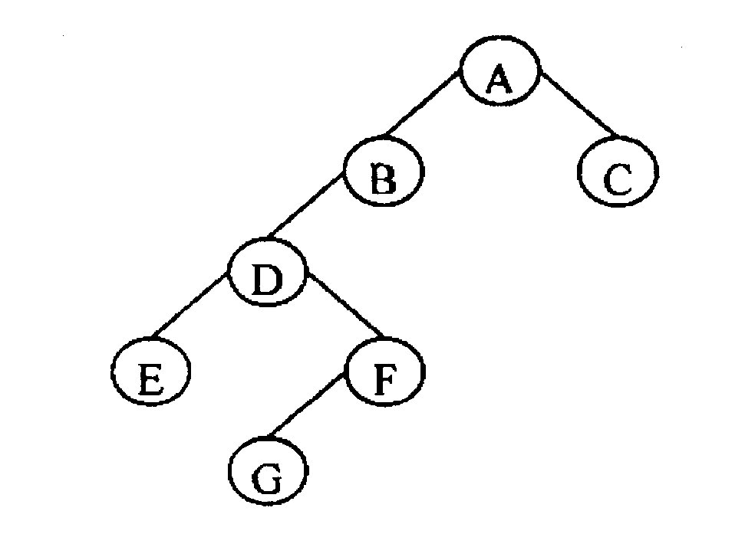
30.若某无向图G的邻接表如图所示，试给出以顶点V1为出发点，按广度优先搜索所产生的一棵生成树。
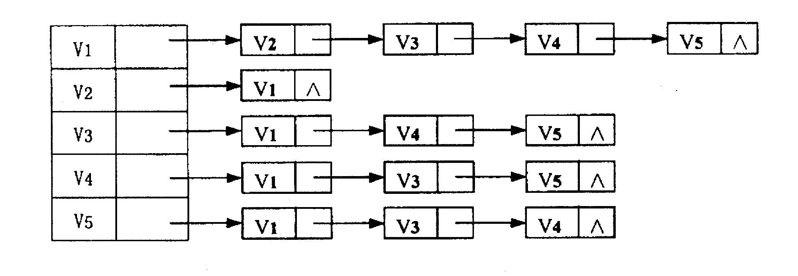
31.已知某二叉排序树10个结点的值依次为1~10，其结构如图所示，试标出该二叉树各结点所对应的具体值。
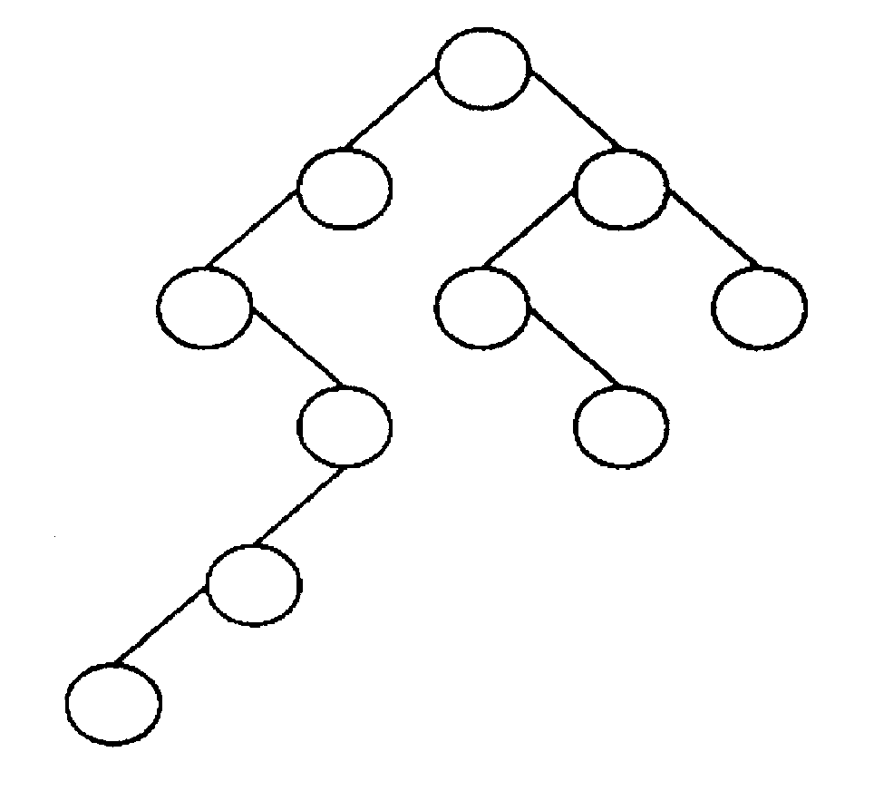
32.已知一组键值序列（28，47，35，42，53，60，34，22），试给出采用直接插入排序法对该组序列作升序排序的每一趟结果。
33.已知一组键值序列（3，6，8，9，2，7，4，3），试采用快速排序法对该组序列作升序排序，并给出每一趟的排序结果。[最新年份咨询qq593777558]
四、设计题（本大题共2小题，每小题7分，共14分）
34.设某单链表中，存在多个结点其数据值均为D，试编写一算法统计该类结点的个数。
35.若二叉树存储结构采用二叉链表表示，试编写一算法，计算一棵二叉树的所有结点数。

